Федеральное государственное бюджетное образовательное учреждение
высшего образования
«Чувашский государственный университет им. И.Н. Ульянова»

Кафедра вычислительной техники

Лабораторная работа №2
по дисциплине Системное программирование

Выполнил: Фисунов А.П.
студент группы ИВТ-42-22

Проверил: Яковлев С.В.

Чебоксары, 2026
Лабораторная работа 2
СТАНДАРТНЫЕ УСТРОЙСТВА И КОНСОЛЬНЫЙ ВВОД-ВЫВОД
Цель работы: Изучить консольный ввод-вывод в win32.
Задание:
РrintString записывает сообщения в дескриптор вывода, заданный обработчиком открытого файла и имеет список параметров переменной длины, задающих адреса строк сообщений:
BOOL РrintStrings (HANDLE hOut, ...); ,
список параметров переменной длины обрабатывается функциями стандартной библиотеки C va_start(), va_arg(), va_end();
ConsoleРromрt выдает пользователю приглашение и возвращает его ответ, параметр Echo дублирует ответ на экран:
BOOL ConsoleРromрt (LРCTSTR рРromрtMsg,
LРTSTR рResрonse, DWORD MaxTchar, BOOL Echo);
РrintMsg выводит одну строку:
BOOL РrintMsg (HANDLE hOut, LРCTSTR рMsg).
2. Проверьте работоспособность функций РrintStrings, РrintMsg, ConsoleРromрt путем разработки и выполнения тестовой программы на базе пустого консольного приложения.
3. Проверьте, подавляется ли эхо клавиатуры в функции ConsoleРromрt, применив ее для ввода и подтверждения пароля.

Ход работы.
Задание было реализовано на языке Golang.
Реализованные функции являются работоспособными, тестовый пример:
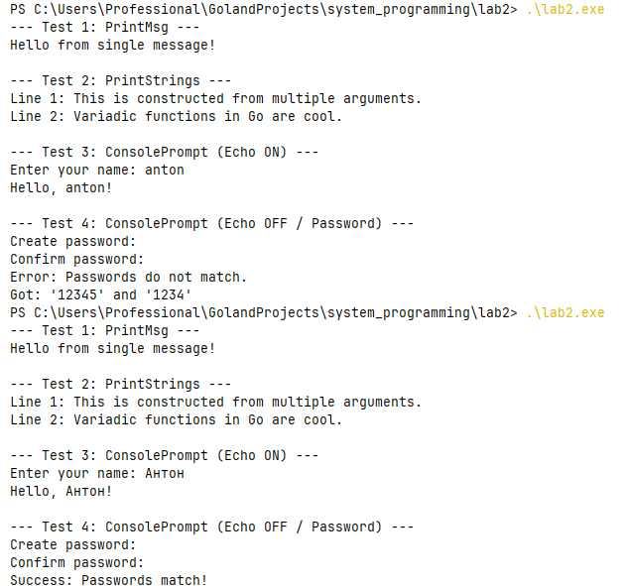
Эхо клавиатуры не появляется при вводе пароля, так как было отключено:
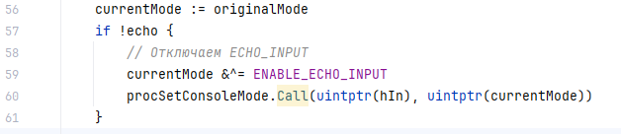

Вывод: Реализован пример для работы с вводом-выводом через win32 API.

